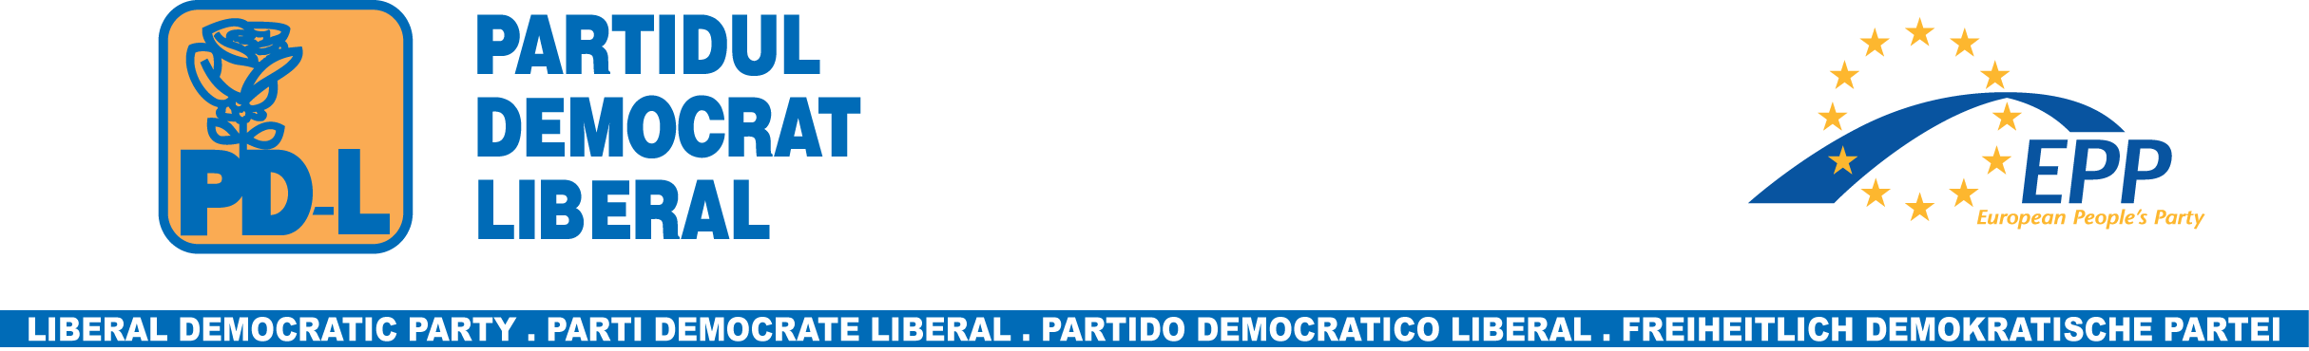

Comunicat de presă
(5 octombrie 2008)

Theodor Stolojan: Adomniţei şi Vosganian trebuie să-şi prezinte de urgenţă demisia. Cerem Guvernului să facă public bugetul pe anul 2009

PSD şi PNL, unite de interese şi afaceri comune, au transformat guvernarea într-un pericol. România nu mai este administrată, ci pusă la bătaie, sărăcită şi aşezată în calea crizelor de două partide care îşi dispreţuiesc cetăţenii, nu pricep nimic din politica creatoare de care are nevoie o ţară cu 22 de milioane de oameni şi resurse neglijate.

Tăriceanu face pe victima, dar nu are niciun drept să se plângă pentru că are mâinile băgate până la cot în buget. Tăriceanu culege ce a semănat. După ce Tăriceanu, patronat de Geoană, a transformat vistieria ţării în puşculiţa PSD-PNL, tot el strigă acum disperat că bugetul este în pericol.
Până acum o săptămână era creştere economică fără egal în Europa. Acum aflăm de la Vosganian că nu ne mai putem bizui pe aşa ceva. Creşterea economică e doar pentru clienţii politici, nu este şi pentru profesori? Unde sunt banii? E vistieria ţării golită?
Adomniţei votează în Parlament pentru creşterea salariilor profesorilor şi a doua zi ne spune că nu sunt bani.
Asta e echipa de guvernare de care are nevoie România?
Un prim-ministru incompetent şi mincinos, Tăriceanu, condus din umbră şi şantajat de un politician pueril, Mircea Geoană.
Cerem demisia de urgenţă a miniştrilor Adomniţei şi Vosganian! Amândoi trebuie să răspundă pentru incoerenţe şi iresponsabilitate.

Cerem guvernului Tăriceanu să prezinte de urgenţă bugetul pentru anul 2009! Acest lucru trebuia să se întâmple încă de la 1 octombrie. Un buget transparent prezentat înaintea campaniei electorale este o elementară datorie democratică a oricărui guvern.
Românii au dreptul să trăiască într-un climat economic sănătos. Viaţa lor nu trebuie să mai depindă de toanele şi şantajul cuplului de politicieni iresponsabili Geoană-Tariceanu, campionii deturnărilor de fonduri în folosul clientelei politice, ai neghiobiei financiare şi ai prăpădului economic.

Theodor Stolojan
Prim-vicepreşedinte al PD-L

